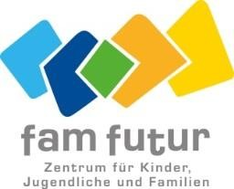

“Fit fürs Baby”

Ein Kurs für Schwangere ab dem 04.05.2022

• Mutterschutz • Geburt • Wochenbett • Säuglingspflege • Mutter sein •

Der Kurs umfasst 4 Abende, ein Nachtreffen mit Baby und
eine Beratung für persönliche Fragen zur Schwangerschaft.

Kursbeginn: 04. Mai 2022
Kursabende sind jeweils mittwochs von 17.30 bis 19.30 Uhr.

Dieser Kurs ist für Sie kostenlos!
Gerne können wir einen ersten Termin zum Kennenlernen vereinbaren!
Wir freuen uns über Ihren Anruf

Kontakt

Mona Landsgesell Julia Schmidt
(Hebamme) (Kursleiterin)

E-Mail: j.schmidt@kinderundjugendhilfe-bk.de
Telefon: 07191-3419135

Adresse

Familienzentrum famfutur
Theodor-Körner-Straße 1
71522 Backnang

